Этап 2
Основы информационной безопасности
намруев Максим саналович
Содержание

1 Цель работы
Установить DVWA

2 Задание
- Установить DVWA

3 Выполнение лабораторной работы
Ввожу команды(рис. 1).
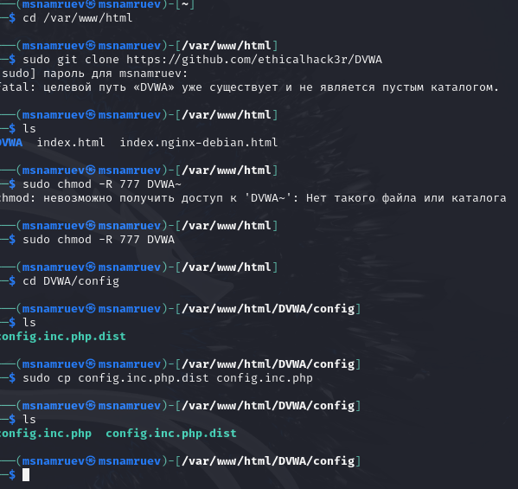
Рис. 1: Нкоманды
меняю значения(рис. 2).
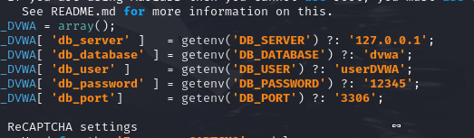
Рис. 2: Нкоманды
Ещё команды(рис. 3).
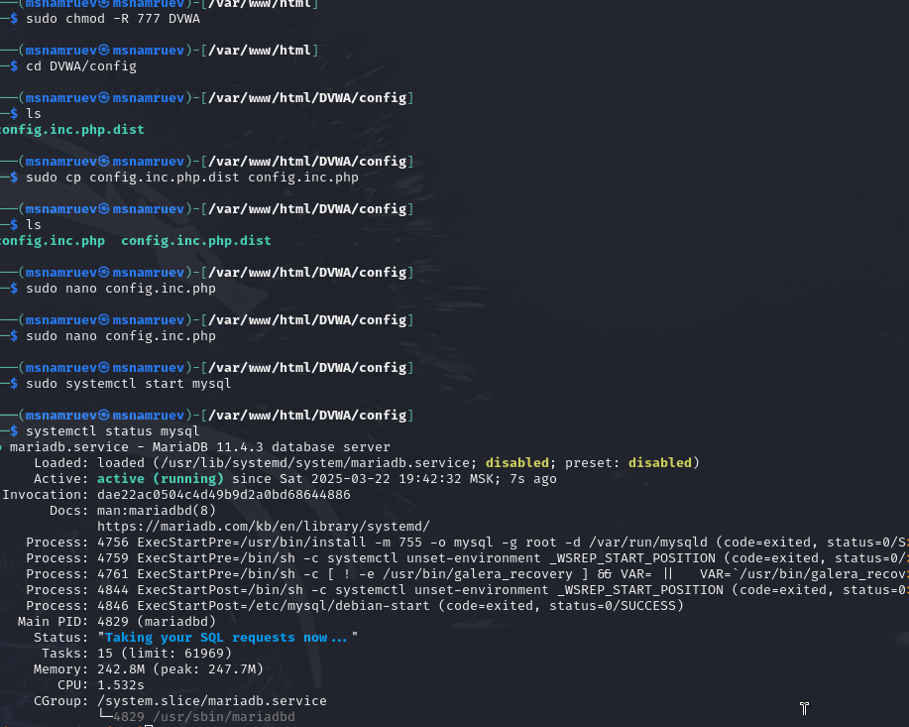
Рис. 3: Нкоманды
Ещё больше команд(рис. 4).
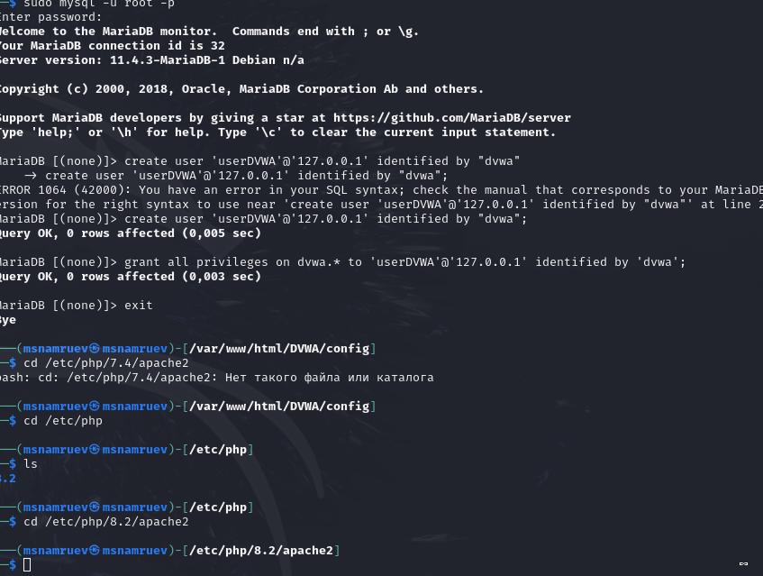
Рис. 4: Нкоманды
ещё несколько значений(рис. 5).
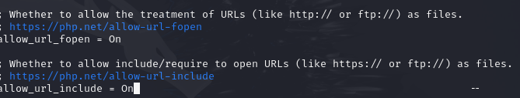
Рис. 5: Нкоманды

4 Выводы
DVWA установено

